TradeFlow 产品案例
产品经理与技术产品作品集
一个围绕工厂询盘与报价协作的个人项目。项目将产品资料、采购条件、销售跟进和对外报价连接起来，重点解决主任务不清楚、需求信息分散和 AI 回复泛化的问题。
项目定位 | 工作方式 | 当前阶段
B2B 询盘与报价平台 | 个人项目与 AI 辅助研发 | 可本地演示的开发预览

项目中的产品工作
围绕企业、买家和平台审核定义需求，以页面走查驱动交互迭代，并将异常、权限和验收纳入设计。研发使用 AI 编码工具协作，交付物包含代码、产品决策与验证记录。
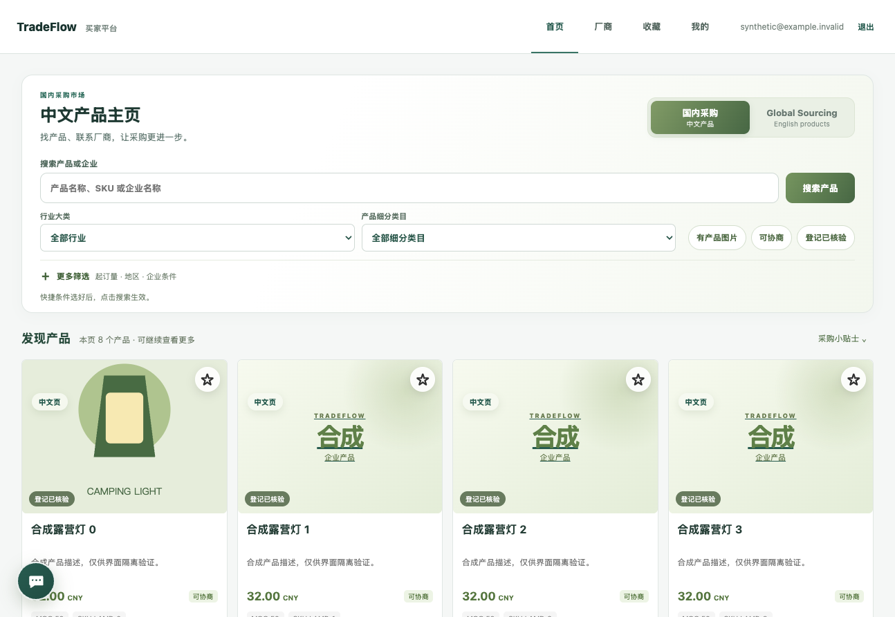
买家产品目录的合成数据截图。搜索、类目和常用条件集中在顶部，其他筛选按需展开。
当前没有可披露的真实客户规模、营收或业务提效数据。后续将以工厂销售的小样本任务测试验证产品价值。
01 产品定位

用户与问题定义
产品信息、采购条件与对外报价需要对应到同一条业务记录。下列需求来自项目场景拆解，尚需真实用户研究验证。
角色 | 核心任务 | 需要降低的风险
工厂负责人 | 发布产品、管理线索、确认报价 | 产品信息不一致、价格与交期承诺失控
工厂销售 | 核对需求、回复买家、记录跟进 | 重复追问、遗漏关键条件、下一步不明确
采购方 | 筛选产品、联系企业、核对报价 | 信息分散、报价口径不清、历史记录难找
平台审核 | 核查企业资料、处理内容与申诉 | 操作责任不清、错误放行、越权读取

核心业务路径
企业发布产品 → 买家筛选并询价 → 企业核对采购条件 → 内部形成和确认报价 → 买家接收并反馈。聊天和 AI 辅助服务于这条路径；销售跟进阶段、报价状态和订单付款分别表达。

优先级与范围控制
顺序 | 产品能力 | 取舍依据
先验证主路径 | 产品、询盘、报价、买家响应 | 让供需双方完成一轮可追溯沟通
再降低操作成本 | 紧凑列表、折叠筛选、AI 回复草稿 | 在已有流程上消除查找与整理负担
真实运营前补齐 | 正式邮件、外部监控、容量与发布验收 | 工程门禁和真实环境证据必须补足
暂缓 | 自动成交、收付款、订阅收费 | 在真实需求和付费意愿不足时控制范围
02 交互设计案例

把长页面改成明确的操作顺序
早期工作台把筛选、列表、产品说明和完整编辑表单同时展开，用户需要长距离滚动才能找到当前动作。改版以“先选对象，再完成当前任务”为主线，减少默认展示的信息。
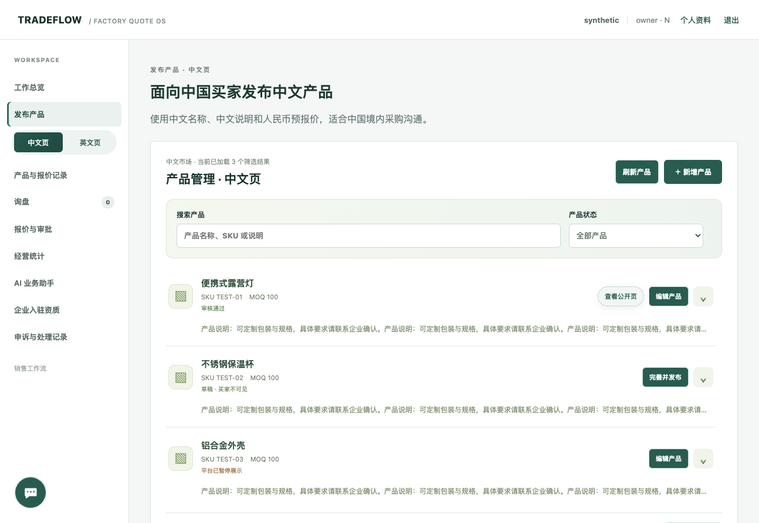
产品管理专项测试的合成截图。常用搜索和状态在上方，列表只保留摘要与关键动作。
调整 | 为什么这样设计 | 如何核验
列表与编辑分离 | 先选择产品，再进入分组编辑面板 | 检查搜索、状态、修订、未保存提醒及手机布局
询盘先需求后动作 | 先核对条件，再联系或报价，最后记录跟进 | 检查详情页签、分派、冲突、权限失效与滚动
买家目录渐进筛选 | 关键词与类目常驻，低频条件收起 | 检查条件移除、分页、语言切换和空结果恢复
已记录的专项检查包括产品管理 17 项、询盘工作区 24 项和产品目录 17 项。这些结果证明交互路径与规则经过回归，不等于已经证明用户转化提升。
03 AI 产品设计

让 AI 回答具体的采购问题
最初的回复常停留在“请补充规格、目的地和交期”。改进后，助手读取当前询盘绑定的产品修订和已填采购条件，再给出产品回应与缺项追问；用户无需从空白提示词开始。
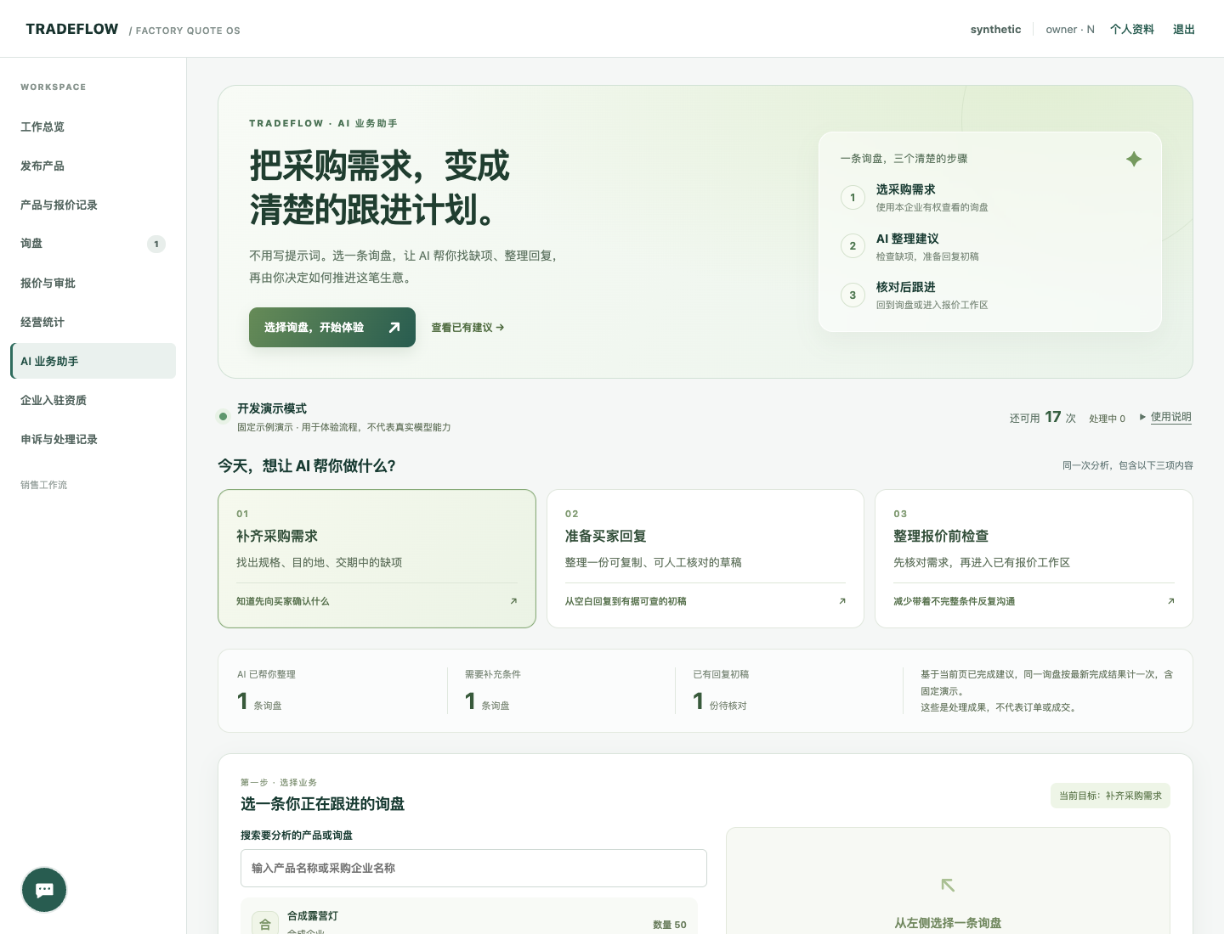
合成数据与固定示例的交互截图，仅用于展示入口和业务目标；真实模型接入及样本验证另有研发记录。

信任边界与使用闭环
已填写信息由服务端确认，模型负责有界话术。草稿不得把买家请求写成工厂承诺；不读取内部成本或收款账户，不自动发送给买家。用户核对来源与缺项后，再复制、修改或回到报价流程。
真实模型采用本地 Qwen3 8B。开发阶段的取舍是限定数据调用与减少外部凭据依赖，同时接受硬件占用和几十秒级等待；正式部署仍需重新评估质量、成本与服务稳定性。
04 技术产品协作

把业务规则写成可验收的产品约束
技术产品的交付不仅是页面。报价、审核和 AI 都涉及状态、权限、历史版本与失败恢复，必须把边界转成研发和测试可以核对的规则。
业务问题 | 产品规则 | 验收重点
产品后来改价或改规格 | 询盘保留绑定的产品修订 | 历史需求不能被最新发布信息悄悄替换
内部成本会被买家看到吗 | 内部成本与对外报价快照分离 | 报价预览和买家页面不出现成本字段
销售跟进完成意味着什么 | 意向达成不等于订单或付款 | 跟进与报价审批分别展示，不产生付款承诺
跨企业能看到记录吗 | 按角色、企业与资源授权 | 权限失效清理旧详情，服务端拒绝越权读取
网络不确定时重复点击 | 关键任务幂等与状态找回 | 避免重复创建任务或重复对外操作
AI 说错或超时怎么办 | 拒绝不合规输出并保留人工核对 | 不把失败当成功，不自动重发商业消息

架构理解
React 和 Next.js 分别承载企业与买家界面；Spring Boot 处理身份、规则和报价计算。PostgreSQL 存业务，Redis 支撑安全状态与实时提示，私有文件经过扫描与授权下载。Ollama 仅提供受限推理。

协作材料
作品集附有 AI 询盘助手 PRD、验收场景、指标口径、架构与源码，以及相应研发记录。面试时可以从一项用户场景追溯到交互规则和专项验证，避免只展示功能清单。
05 结果和反思

验证成果与下一阶段计划

目前可以确认的结果
核心流程已有可运行实现，多项交互改版完成专项回归。本地真实模型已针对中英文及不同产品场景做样本核对。当前阶段可用于展示需求到实现的过程，尚无生产用户增长、营收或规模化效率提升结论。

下一阶段的验证指标
指标 | 要回答的问题 | 关键口径
有效询盘转报价率 | 流程能否推动下一步业务 | 有效询盘中形成可发送报价的比例
首次有效回复用时 | 整理与回复是否更及时 | 人工发送有效回复的中位数及P90
关键条件完整率 | 采购条件是否更少遗漏 | 规格、目的地、交期等已核对比例
草稿采纳与事实错误率 | AI 回复是否真正可用 | 人工确认采用与错误标注；复制不直接算采纳

小规模试点
计划招募 5 到 8 位工厂负责人或销售，使用去标识的标准品、缺项和定制品任务，比较原方式与助手方式。记录用时、补问、事实错误与卡点。小样本用于发现问题，不对外宣称统计显著的提效比例。

复盘
如果重新开始，会更早锁定一个工厂细分行业，先访谈和验证最短路径，再扩展复杂后台与运营能力。每次迭代前先写清希望改变的行为、成功标准和失败条件，避免功能越来越多而价值证据没有同步增加。

材料索引
界面演示目录包含合成数据截图；产品设计目录包含 PRD 和指标方案；研发证据目录保留相关批次记录；分享源码目录提供脱敏实现。生产域名、邮件、容量和完整发布验收仍需独立完成。

